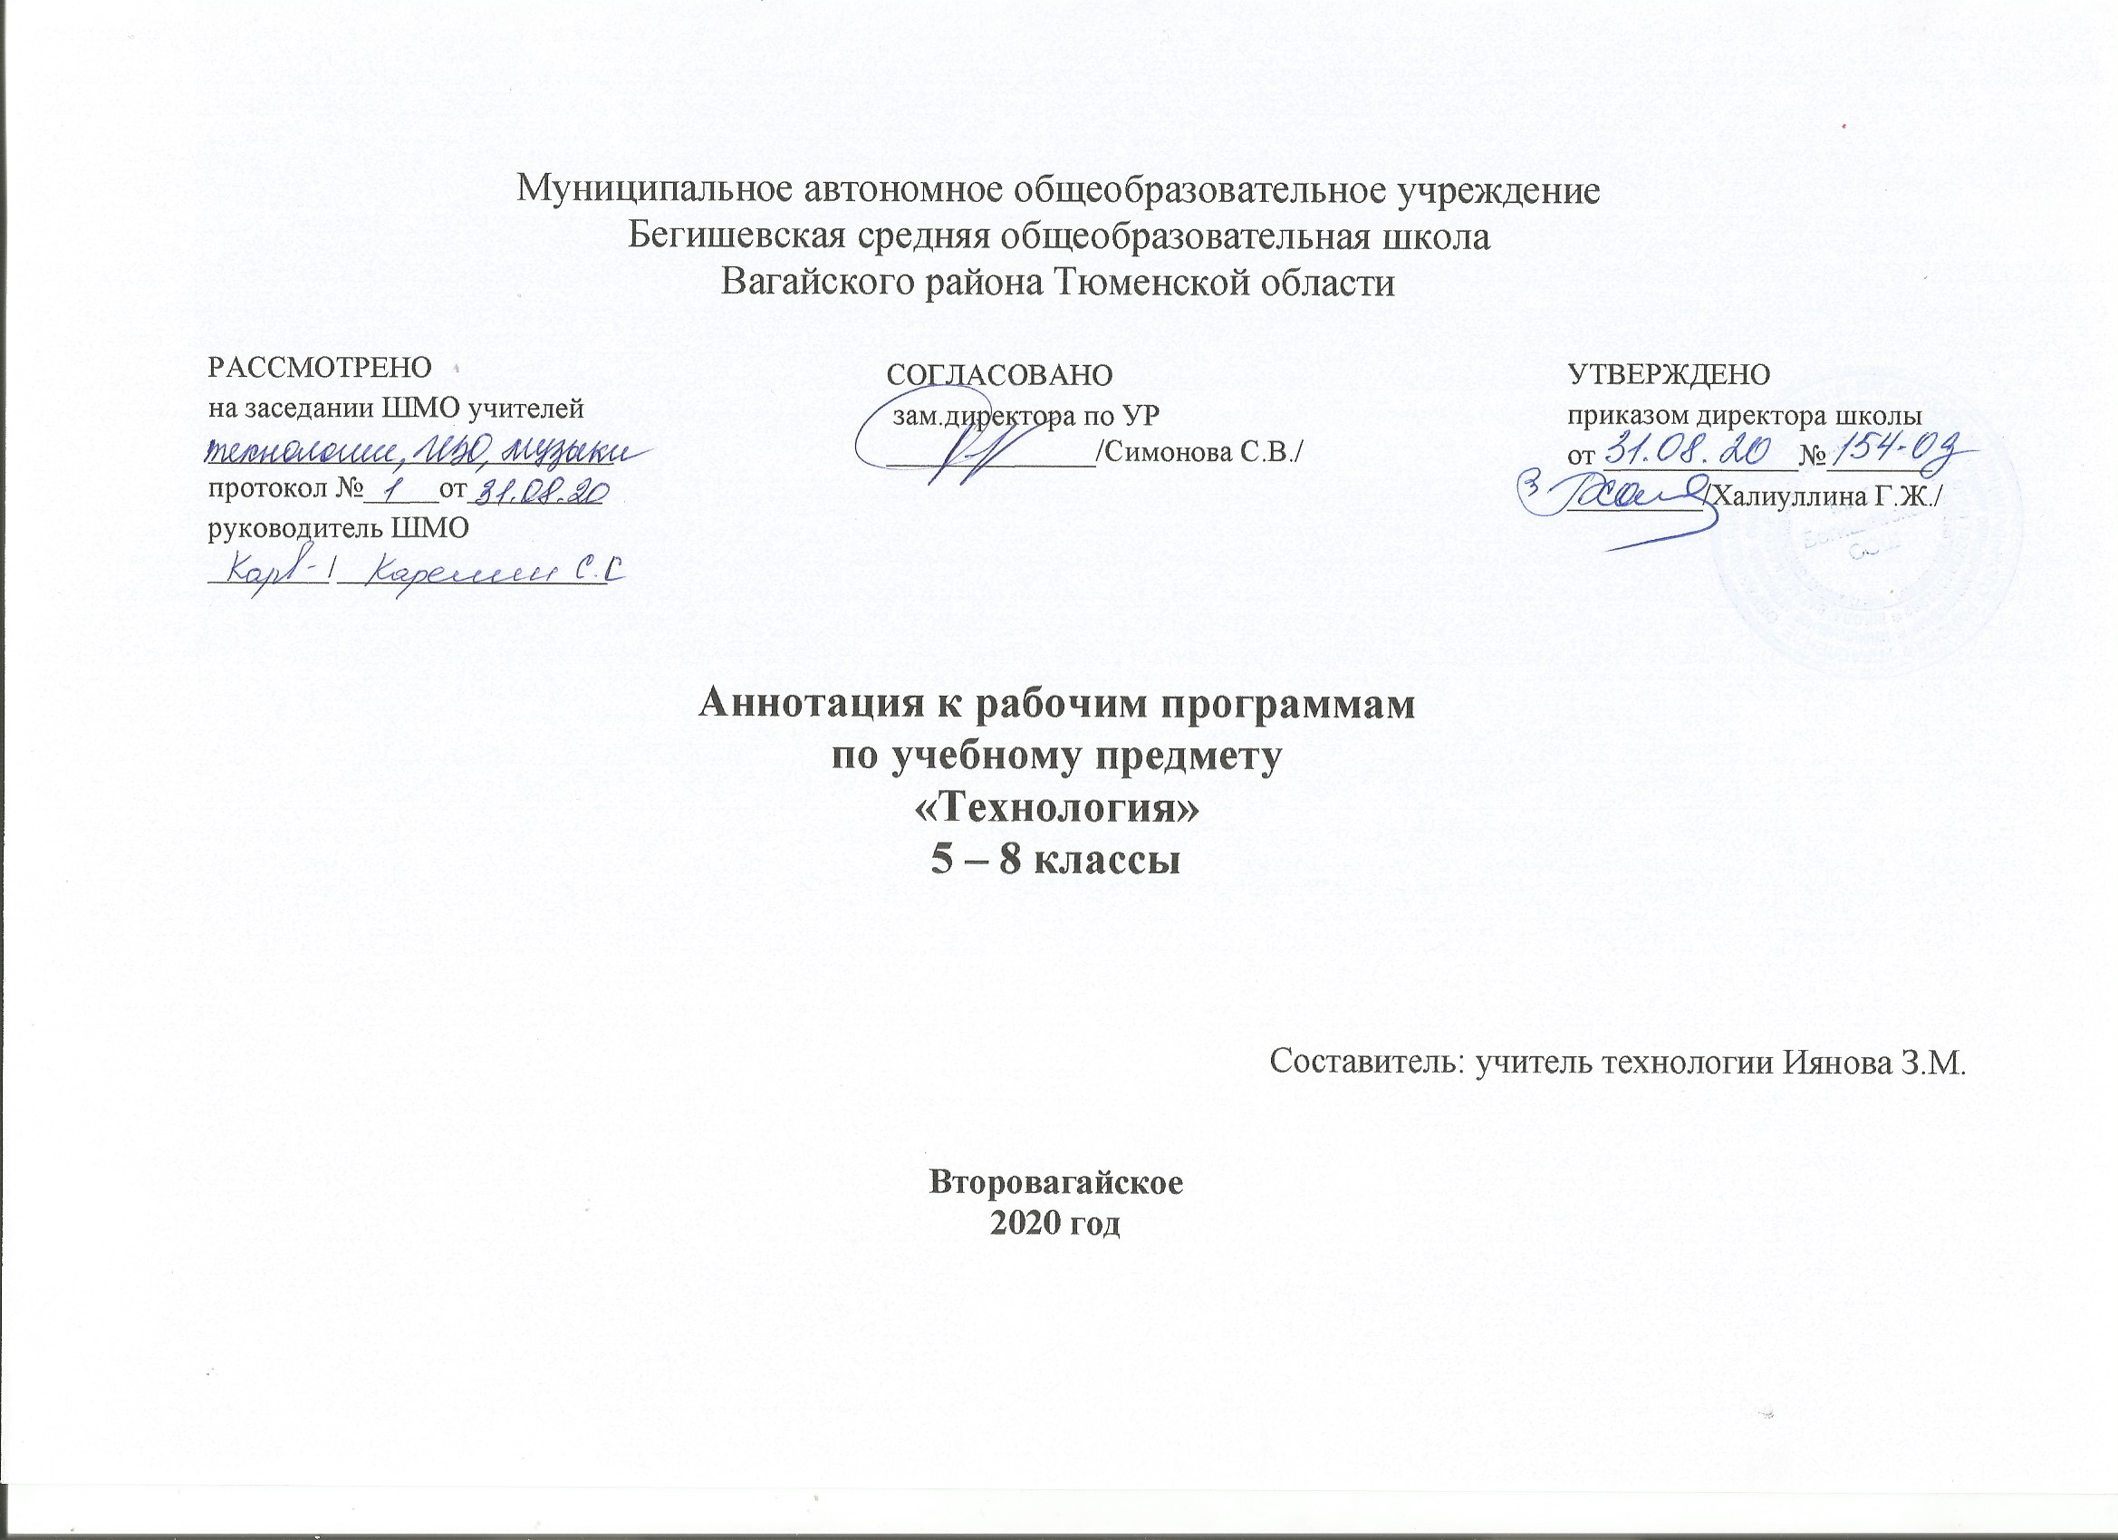
Пояснительная записка
Сведения об основных нормативных документах, с учетом которых разработана рабочая программа.
Программа учебного предмета «Технология» (далее – Программа) разработана для обучающихся 5 класса общеобразовательной школы в соответствии
1. ЗакономРоссийской Федерации «Об образовании в Российской Федерации» от 29.12.2012 №273 (в редакции от 26.07. 2019); 2. Приказа Министерства образования и науки Российской Федерации от17.12. 2010 г №1897 «Об утверждении федерального государственного образовательного стандарта основного общего образования» (с изменениями); 3.Федеральный государственный образовательный стандарт основного общего образования (в ред. от 31.12.2015) 4.Федерального компонента государственного стандартного образования, утвержденного приказом Минобразования России от 5 марта 2004 года № 1089 «Об утверждении федерального компонента государственных стандартов начального общего, основного и среднего (полного) общего образования» (в ред. от 07.06.2017). 5. Основной образовательной программы основного общего образования Муниципального автономного общеобразовательного учреждения Бегишевская средняя общеобразовательная школа Вагайского района Тюменской области; 6. Учебного плана Муниципального автономного общеобразовательного учреждения Бегишевская средняя общеобразовательная школа Вагайского района Тюменской области на 2020-2021 учебный год;
Количество часов, отводимых на освоение Программы учебного предмета «Технология», соответствует Учебному плану МАОУБегишевской СОШ из расчета 2 учебных часа в неделю (68 часов).
Сведения об авторской программе.
Программа курса « Технология » для 5-9 классов. - М.: Издательский центр «Просвещение», 2020.
Сведения об используемом учебнике.
Данная Программа ориентирована на учебник «Технология » для 5 класса общеобразовательных учреждений автор Казакевич В.М и др.; под редакцией Казакевича В.М. «Просвещение», 2020.
Общие цели и задачи изучения учебного предмета.
Целью преподавания курса «Технология» является практико-ориентированное общеобразовательное развитие обучающихся:
- прагматическое обоснование идеи созидательной деятельности;
- выбор видов и последовательности операций, гарантирующих получение запланированного результата (удовлетворение конкретной потребности) на основе использования знаний и умений о техносфере, общих и прикладных знаний по основам наук;
- выбор соответствующего материально-технического обеспечения с учетом имеющихся материально-технических возможностей;
- создание преобразования или эффективное использование потребительных стоимостей.
Задачи технологического образования:
- ознакомить обучающихся с законами и закономерностями, техникой и технологическими процессами доминирующих сфер созидательной и преобразовательной деятельности человека;
- синергетически увязать в практической деятельности всё то, что обучающиеся получили на уроках технологии и других предметов по предметно-преобразующей деятельности;
- включить обучающихся в созидательную и преобразующую деятельность, обеспечивающую эффективность действий в различных сферах приложения усилий человека как члена семьи, коллектива, гражданина своего государства и представителя всего человеческого рода;
- сформировать творчески активную личность, решающую постоянно усложняющиеся технические и технологические задачи.
Периодический контроль проводиться в конце изучения темы или раздела. В форме устного опроса учащихся, тестирования, выполнения ими графической контрольной работы, изготовления проектного изделия.
АННОТАЦИЯ
к рабочей программе по учебному курсу «Технология»
6-8 классы

Нормативные документы и УМК
Рабочая программа по учебному курсу « Технология» 6-8 классы составлена на основе: 1. Закона Российской Федерации «Об образовании в Российской Федерации» от 29.12.2012 №273 (в редакции от 26.07. 2019); 2. Приказа Министерства образования и науки Российской Федерации от17.12. 2010 г №1897 «Об утверждении федерального государственного образовательного стандарта основного общего образования» (с изменениями); 3.Федеральный государственный образовательный стандарт основного общего образования (в ред. от 31.12.2015) 4.Требований к МТО; 5.Федерального компонента государственного стандартного образования, утвержденного приказом Минобразования России от 5 марта 2004 года № 1089 «Об утверждении федерального компонента государственных стандартов начального общего, основного и среднего (полного) общего образования» (в ред. от 07.06.2017). 6. Основной образовательной программы основного общего образования Муниципального автономного общеобразовательного учреждения Бегишевская средняя общеобразовательная школа Вагайского района Тюменской области; 7. Учебного плана Муниципального автономного общеобразовательного учреждения Бегишевская средняя общеобразовательная школа Вагайского района Тюменской области на 2020-20201учебный год; 8. Примерной программы основного общего образования по Технологии; . Авторской программы по предмету «Технология», авторы: А.Т. Тищенко, Н.В. Синица.
Рабочая программа ориентирована на использование учебников:
Синица Н.В. Технология. Технология ведения дома: 6 класс: учебник для учащихся общеобразовательных организаций/ Н.В Синица, В.Д.Симоненко. – М.: Вентана-Граф,2014. – 192с.: ил.
Синица Н.В. Технология. Технология ведения дома: 7 класс: учебник для учащихся общеобразовательных организаций/ Н.В Синица, В.Д.Симоненко. – М.: Вентана-Граф,2014. – 192с.: ил.
Синица Н.В. Технология. Технология ведения дома: 8 класс: учебник для учащихся общеобразовательных организаций/ Н.В Синица, В.Д.Симоненко. – М.: Вентана-Граф,2014. – 192с.: ил.

Основной целью изучения учебного предмета «Технология» в системе общего образования является формирование представлений о составляющих техносферы, о современном производстве и о распространенных в нем технологиях.
На основании требований ФГОС второго поколения в содержании программы предполагается реализовать актуальные в настоящее время компетентностные, личностно - ориентированные, универсальные деятельностные подходы, которые определяют задачи обучения:
- приобретение знаний о взаимодействии природы, общества и человека, об экологических проблемах и способах их разрешения, о негативных последствиях влияния трудовой деятельности человека, элементах машиноведения, культуры дома, технологии обработки ткани и пищевых продуктов, художественной обработке материалов, об информационных технологиях;
- воспитание трудолюбия, бережливости, аккуратности, целеустремленности, предприимчивости, ответственности за результаты своей деятельности, уважительного отношения к людям различных профессий и результатам их труда;
- овладение способами деятельностей:
- умение действовать автономно: защищать свои права, интересы, проявлять ответственность, планировать и организовывать личностные планы, самостоятельно приобретать знания, используя различные источники;
- способность работать с разными видами информации: текстами, таблицами, графиками и т. д., критически осмысливать, полученные сведения, применять их для расширения своих знаний;
- умение работать в группе: устанавливать хорошие взаимоотношения, разрешать конфликты и т. д.;
- освоение компетенций -коммуникативной, ценностно-смысловой, культурно-эстетической, социально-трудовой, личностно- саморазвивающейся.
Учебный предмет «Технология» входит в предметную область «Технология» Программа рассчитана
- 6 класс – 68 часов (2 часа в неделю);
- 7 класс – 68 часов (2 часа в неделю)
- 8 класс – 34 часа (1 час в неделю);

Периодический контроль проводиться в конце изучения темы или раздела. В форме устного опроса учащихся, тестирования, выполнения ими графической контрольной работы, изготовления проектного изделия

